«Мойылды аулының № 47 сәбилер бақшасы» мемлекеттік қазыналық коммуналдық кәсіпорны
ПАСПОРТЫ

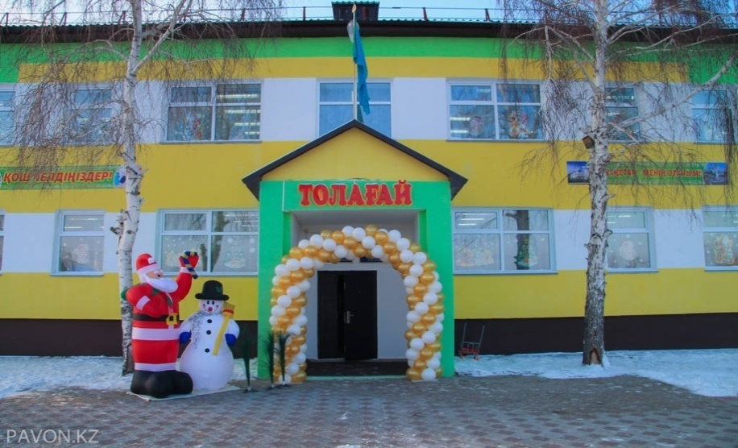

Басшы | Беспаева Айман Бейсембықызы
Ашылу мерзімі | 2015 жылы 21 желтоқсан
Мекенжайы | Орталық көшесі, 2/1
Жобалық қуаты | 120 орын , «INDIGO: 120 бала
Балабақшаның жалпы көлемі | 1262,80кв.м.; бірқабатты, типтік
Балалар саны | 120 бала,оның ішінде :  1-2 жас - 15 бала 2-3 жас - 16 бала 3-4 жас - 18 бала 4-5 жас - 29 бала 5-6 жас - 27 бала оқыту тілі:казақ, 6 топ: 105 бала
Ауысым | 2 ауысым
Оқу үрдісін цифрландыру | Жоғарыжылдамдықты интернет – 40 Мб/сек;  IT-кабинет–1 «Codemonkey», «Python» бағдарламалармен қамтамасыз етілген);  Teacheroffice – 1 («Смарт Павлодар» жүйесіне қосылған
Балабақшаның материалдық базасы | Топтар -6  Ұйқы бөлмелер -6  Ән күй залы-1  Дене шынықтыру залы –біріктірілген  Бассейн- жоқ  Әдіскер кабинет-1  Логопед кабинет- 1  Дәрігерлікблок-2  Интерактивтік тақта -0  Психолог кабинеті -1  Кітап фонд:  Бала әдебиеті,кітаптар -11  Әдістемелік әдебиеттер - 137  Топтарға комплекті жиһаз -6  Ұйқтау бөлмедегі комплекті жиһаз -6  Жұмсақ инвентарь:  Төсек орын -200  Кілем, кілемшелер -34  Негізгі құралдар :  Кір жуу машина -1  Су қайнату котел -1  Үтіктеу тақта - 1  центрифуга-1  компьютер -4
Кадрлық құрамы | Педагогтардыңжалпы саны – 16;  Жоғары біліммен – 12, оның ішінде мектепке дейінгі жоғары біліммен -1;  Арнайы-орта – 4, оның ішінде мектепке дейінгі біліммен – 2  Біліктілік бойынша:  жоғары-3  «1» -5  «2» -3  Біліктіліксіз-5  Тәрбиешілердің жалпы саны -11  Жоғары біліммен – 8, оның ішінде мектепке дейінгі жоғары біліммен -1;  Арнайы-орта – 3, оның ішінде мектепке дейінгі біліммен – 2  Біліктілік бойынша:  жоғары-1  «1» -4  «2» -3  Біліктіліксіз-3
Балаларды тамақтандыру туралы мәлімет | 9177и 10152 тенге
Балабақшаны қаржыландыру | 2017-47043 т  2018-45547 т  2019-60454 т
Балабақша туралы мәлімет | Балабақшаның приоритеттік бағыты: «Тіл танымдық»
Жұмыс нәтижелері | 2018 - 2019 у/г: (педагогтар бойынша)  Қалалық:  Білім басқармасының мадақтамалары -2 педагога  Облыстық:  "ЕRTIS"телеарнасының веб- сайты "Бар әлемге бейбітшілік!" байқауы (мадақтама -1)  Республикалық:Республикалық оқытушылар сайысы "Ұлағатты ұстаз" (мадақтама -1)  Респуб.интел.сайыс "Педагог-новатор в дошкольном образований" (мадақтамалар -1)  Республикалық онлайн байқауы"Қазақтың қайсар ұлдары"(мадақтамалар -1)  Халықаралық:  Международный фестиваль "Лазурный берег" (мадақтамалар - 3)  Халықаралық турнир «Үркер» (мадақтамалар -1)  Дистанционный конкурс "Лучшая авторская разработка" (дипломы -4)  Дистанционный проект для детей "Осенняя пора" (дипломы -3)  2018 - 2019 у/г: (тәрбиенушілер бойынша)  Қалалаық:  Қалалық сайыс «Папа,мама и я» (мадақтамалар-1)  Облыстық:  "ЕRTIS"телеарнасының веб- сайты "Бар әлемге бейбітшілік!" байқауы (мадақтамалар -1)  Республикалық:Республикалық онлайн байқауы"Қазақтың қайсар ұлдары"(грамота -2)  Халықаралық: Международный фестиваль "Лазурный берег" (мадақтамалар -10)  Халықаралық турнир «Үркер» (мадақтамалар -1)  Дистанционный проект для детей "Осенняя пора"(мадақтамалар -10)
Перспективті даму | - МДҰ-да денсаулық сақтау кеңістігін кеңейту  - Мектепке дейінгі түрлі жастағы балалармен жұмыс жасауға арналған әдістемелік құралдар әзірлеу

АЙМАН БЕЙСЕНБІҚЫЗЫ БЕСПАЕВА

«Мойылды аулының № 47 сәбилер бақшасы» мемлекеттік қазыналық коммуналдық кәсіпорнын басшысы

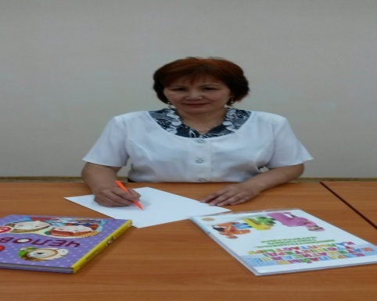 | 5 наурызда 1969 жылы Павлодар облысының Качир ауданында дүниеге келген.  1999 жылы Павлодар педагогикалық колледжесында «мектепке дейіңгі тәрбие мен оқыту.» мамандығы бойынша тәмамдады, 2006 жылы ИнЕУ факультеті "Бастауыш сынып мұғалімі» университетінің аяқтады.
Еңбек жолын Павлодар қаласынын № 120 сәбилер-бақшасында тәрбиеші мамадығында жұмысын бастады (1999-2008 жж.)

2008-2010 жылдары Павлодар қаласынын № 6 сәбилер-бақшасында - әдіскер.

2010-2012 жылдары – Павлодар қаласы № 85 сәбилер-бақшасында әдіскер

2013-2015 жылдары – Павлодар қаласы № 32 сәбилер-бақшасында әдіскер

21.12.2015 жылы – Мойылды аулының № 47 сәбилер бақшасы» мемлекеттік қазыналық коммуналдық кәсіпорнын басшысы

Жеке қасиеттері: жауапкершілік, мақсаттылық, коммуникативтік, , жоғары еңбексуйгіштік, алдына қойған міндеттерге шығармашылық көзқарас, пунктуалдік.

Түрлі деңгейдегі грамоталар мен алғыс хаттармен марапатталған.

БЕСПАЕВА АЙМАН БЕЙСЕМБИНОВНА

Руководитель Государственное казенное коммунальное предприятие
«Ясли-сад № 47 cело Мойылды»

Родилась 5 марта в 1969 году в Качирском районе Павлодарской области.
В 1999 году закончила Павлодарский педагогический колледж по специальности «Дошкольное обучение и воспитание», в 2006 году закончила Инновационный Евразийский Университет , факультет "Методика начального обучения» по специальности «Учитель начальных классов».
Трудовую деятельность начала воспитателем в ГККП «Ясли-сад№120» (1999-2008 гг.)
2008-2010 годы – методист в ГККП «Ясли-сад № 6»

2010-2012 годы – методист в ГККП «Ясли-сад № 85»

2013-2015 годы – методист в ГККП «Ясли-сад№ 32»

с 21.12.2015г - по настоящее время является руководителем ГККП «Ясли-сад № 47» с.Мойылды

Личные качества: ответсвенность, целеустремленность, коммуникабельность, дисциплинарность, высокая трудоспособность, обучаемость, пунктуальность.
Награждена грамотами и благодарственными письмами различного уровня.

